**TUTORIAL INSTAL ULANG – VIRTUAL BOX**

1. Buka Aplikasi Virtual Box, pastikan ISO WINDOWS telah didownload, Lalu klik icon “new” di atas.

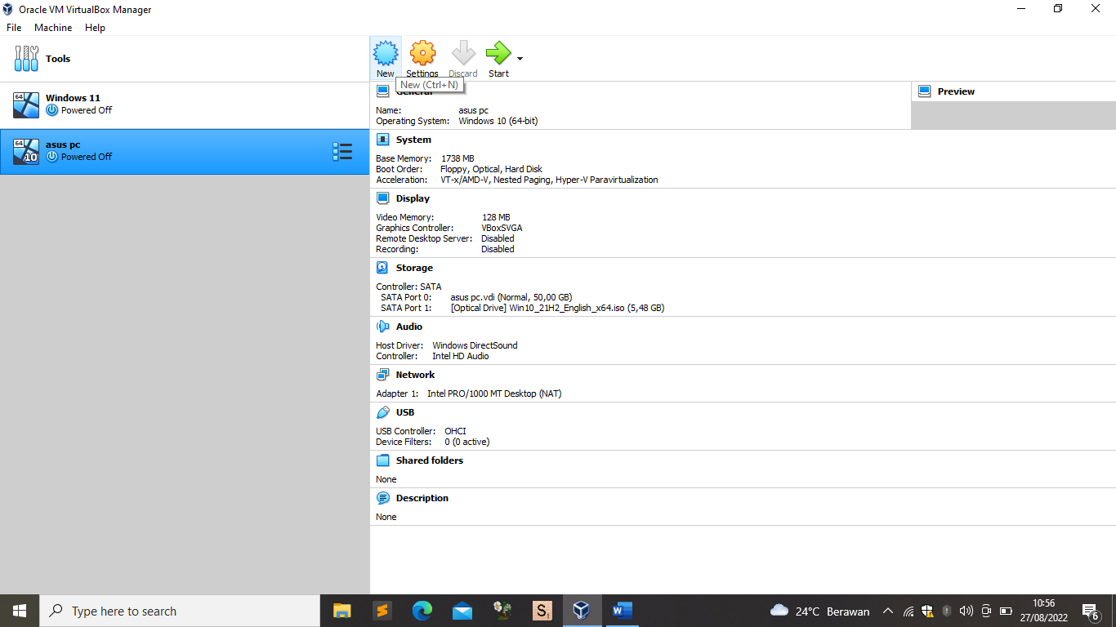

1. Isi nama misalnya “Hp- PC”, Type “Microsoft Windows”, Version “Windows 10 (64-bit)”, klik next.

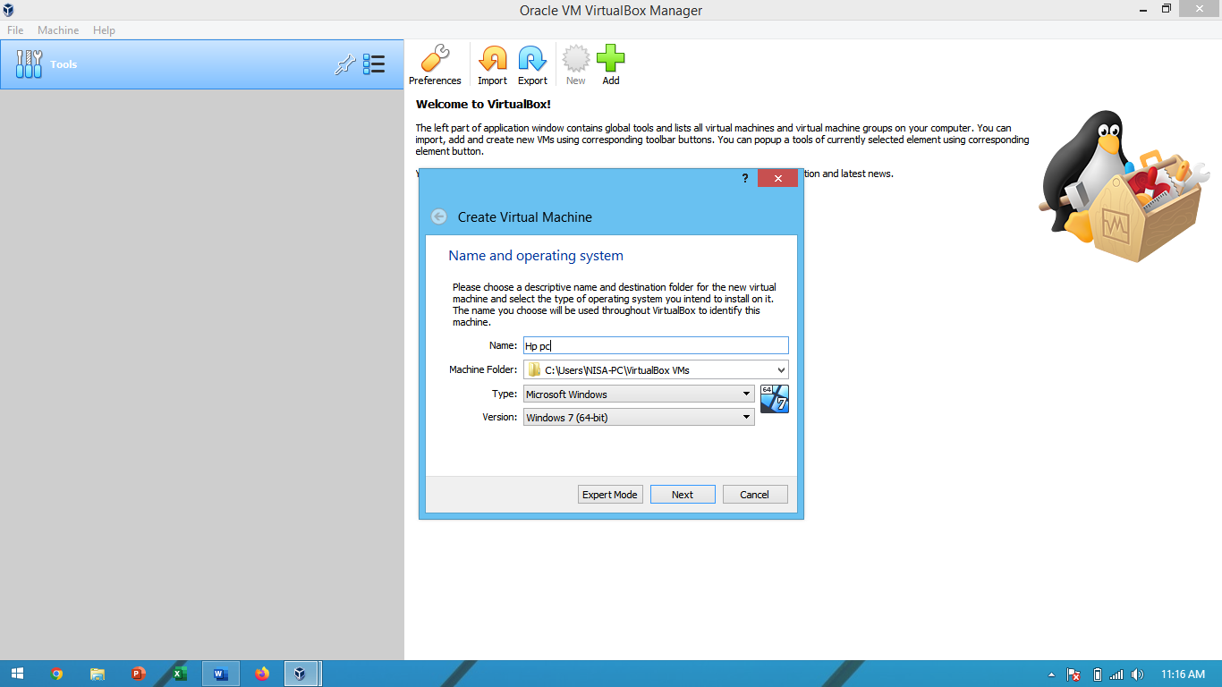

1. Geser tanda yang berwarna biru ke kiri sampai di warna hijau (Jika diwarna merah biasanya kinerja tidak maksimal), klik next.

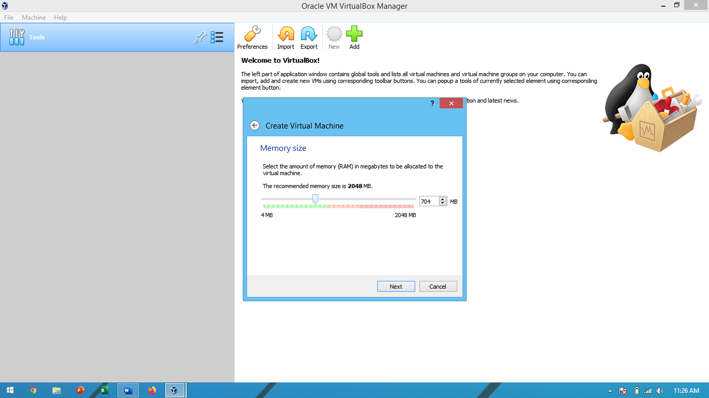

1. Pilih “Create a virtual hard disk now”, lalu klik Create

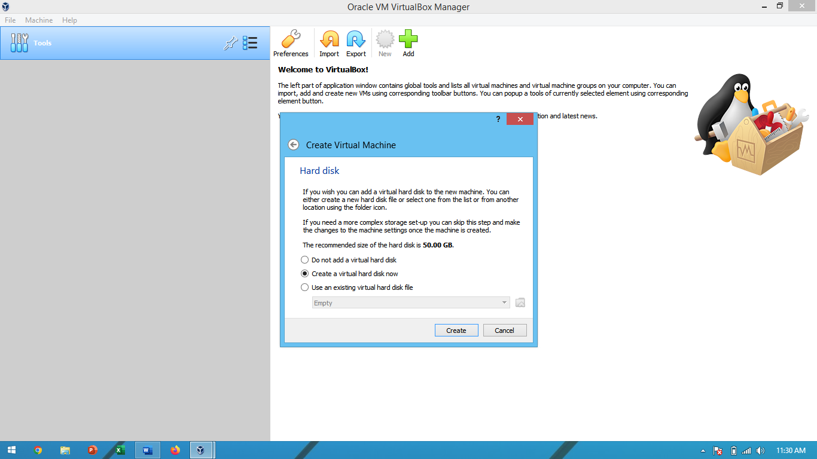

1. Pilih VDI (VirtualBox Image), lalu klik next.

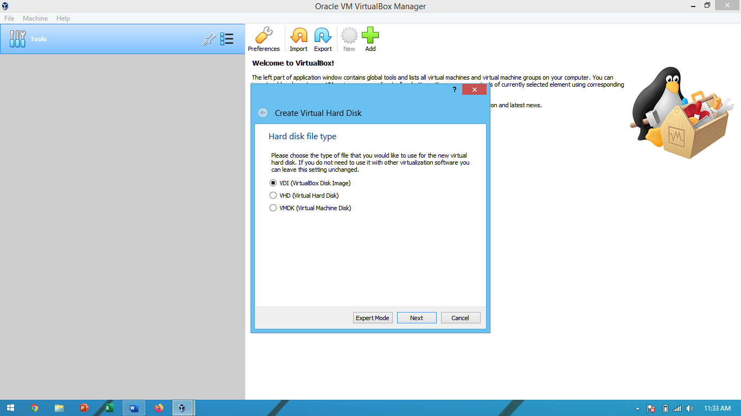

1. Pilih Dynamically allocated, lalu klik next.

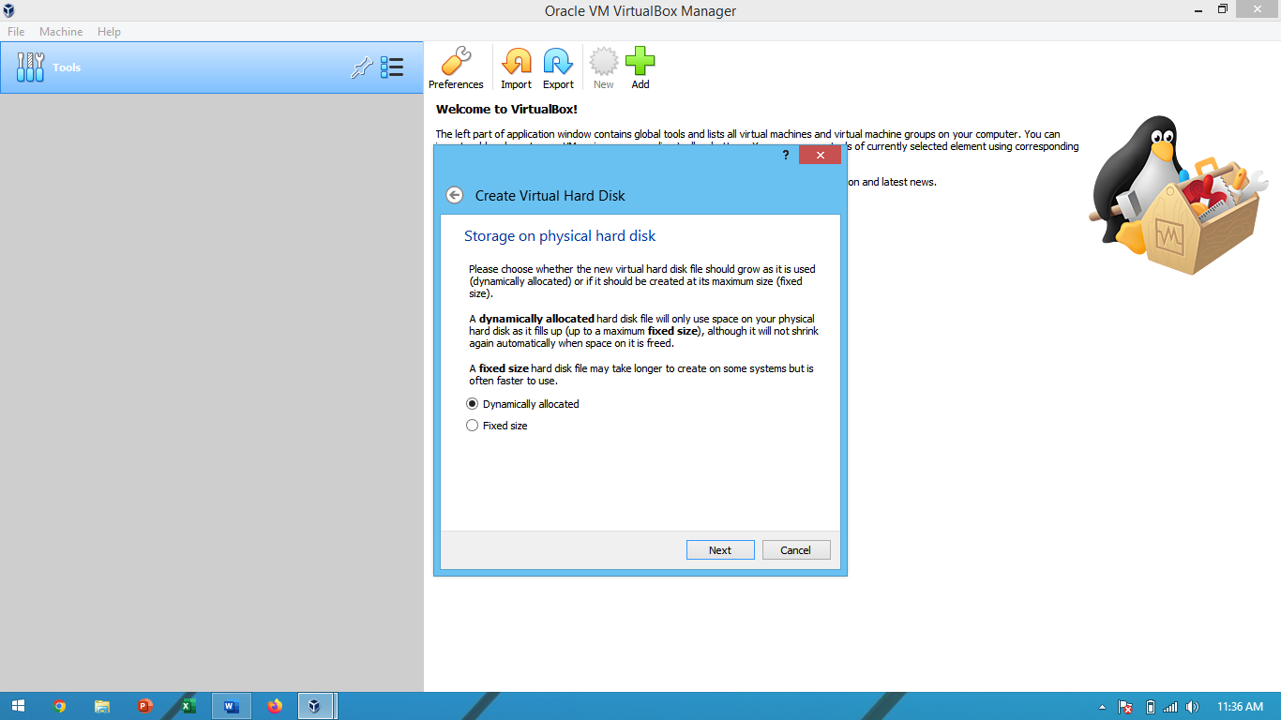

1. Ganti angka jadi 75,00 GB, lalu klik create.

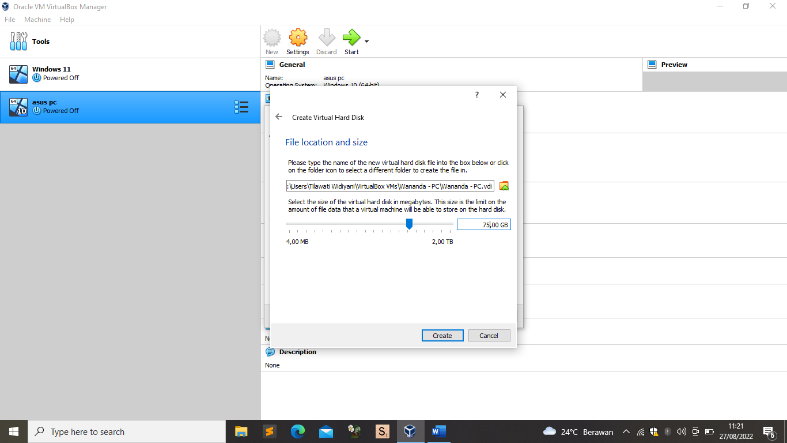

1. Klik icon settings.

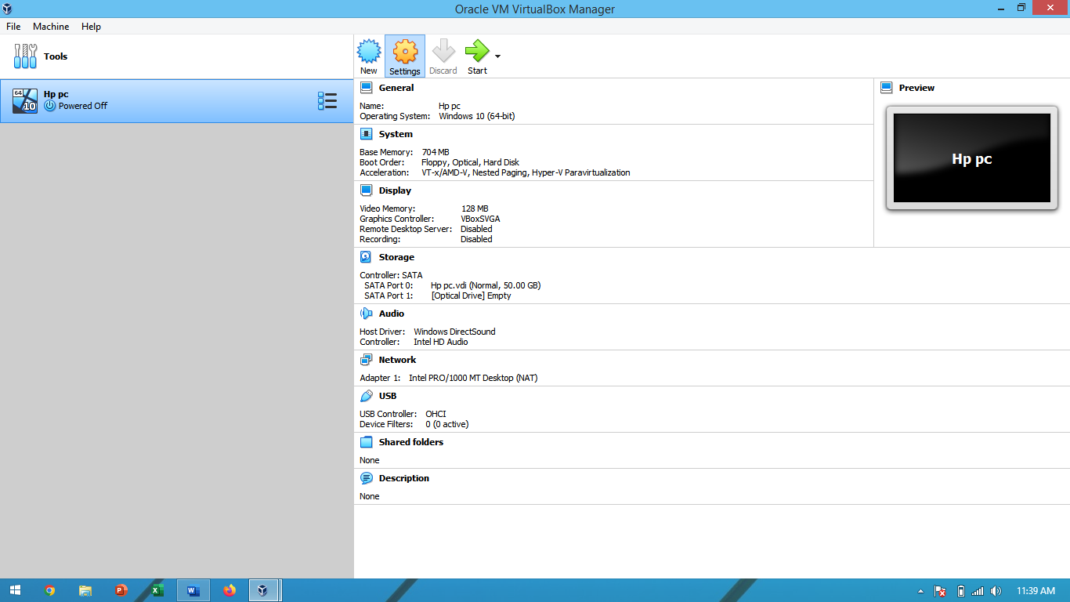

1. Klik storage di samping kiri.

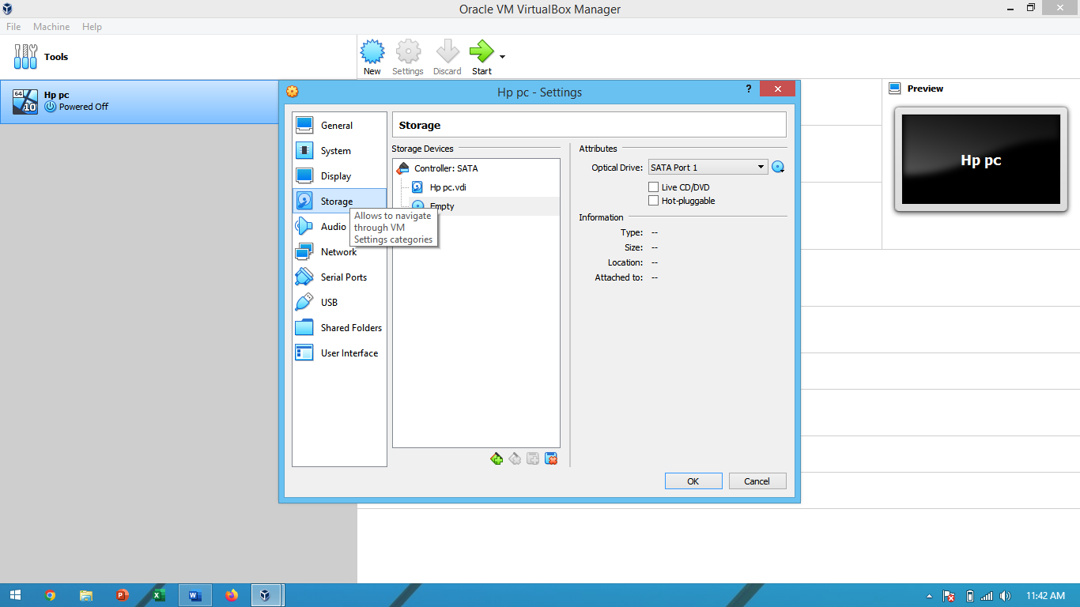

1. Klik Empty.

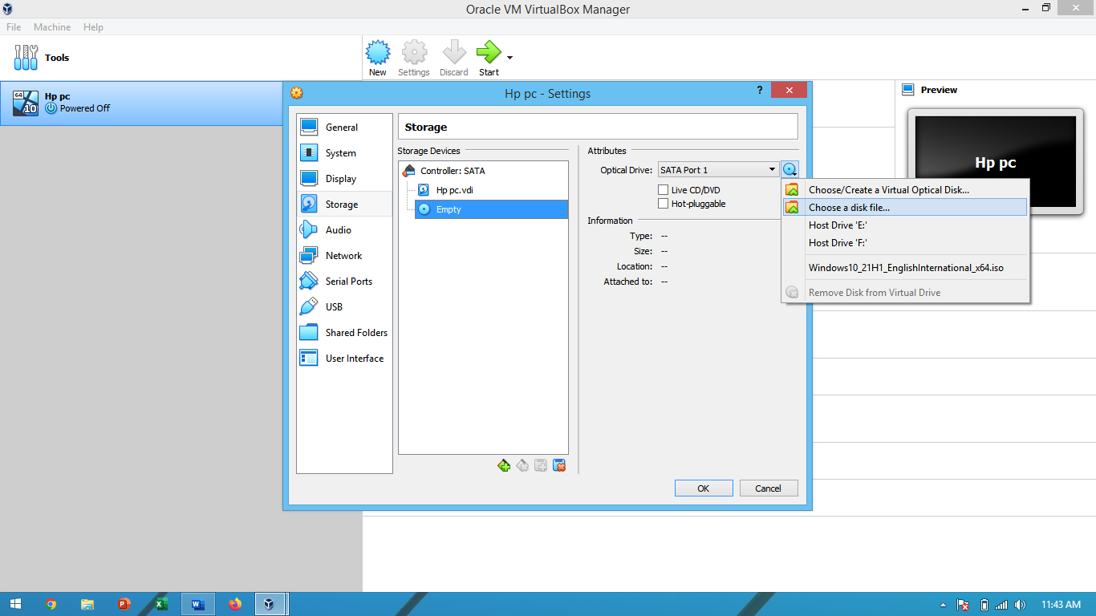

1. Klik icon bulat di samping kanan, lalu klik choose a disk file.



1. Klik file ISO Windows yang telah terinstal, lalu klik open.

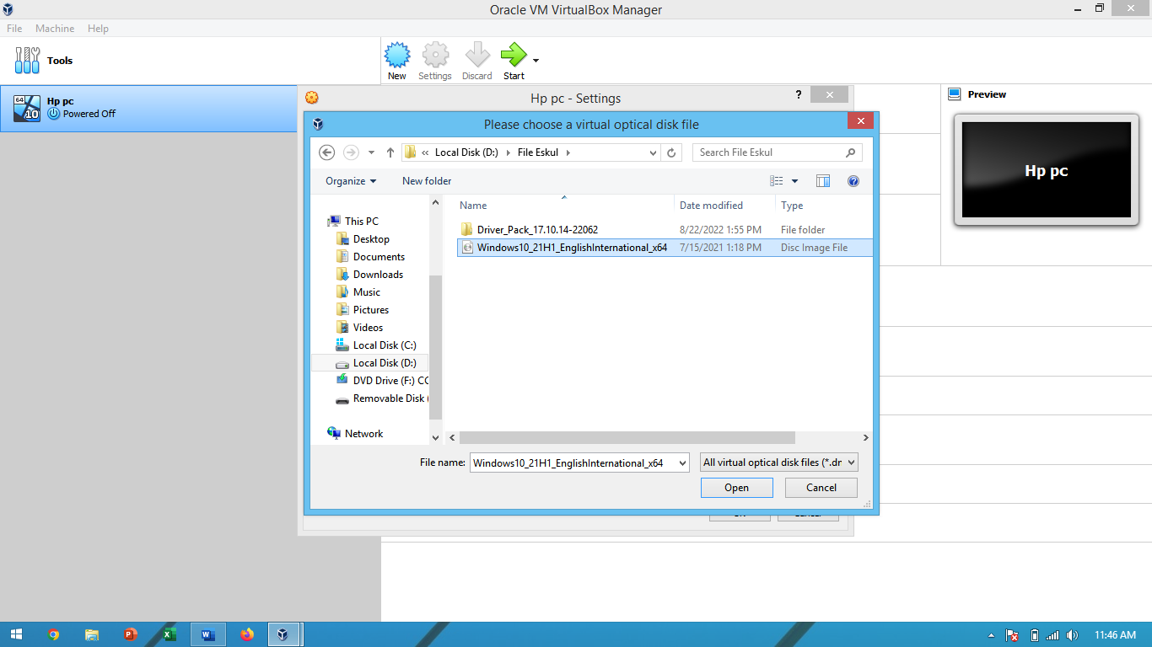

1. Klik OK.

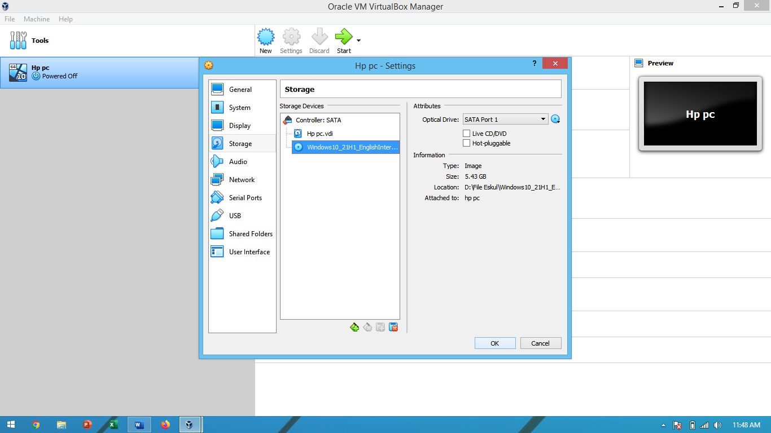

1. Klik icon start.

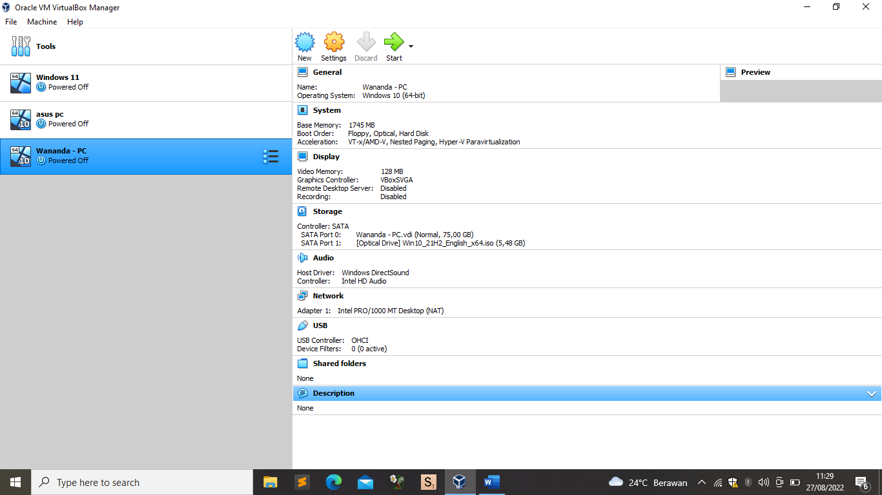

1. Isi time dengan nama negara sesuai contoh di bawah ini, lalu klik next.

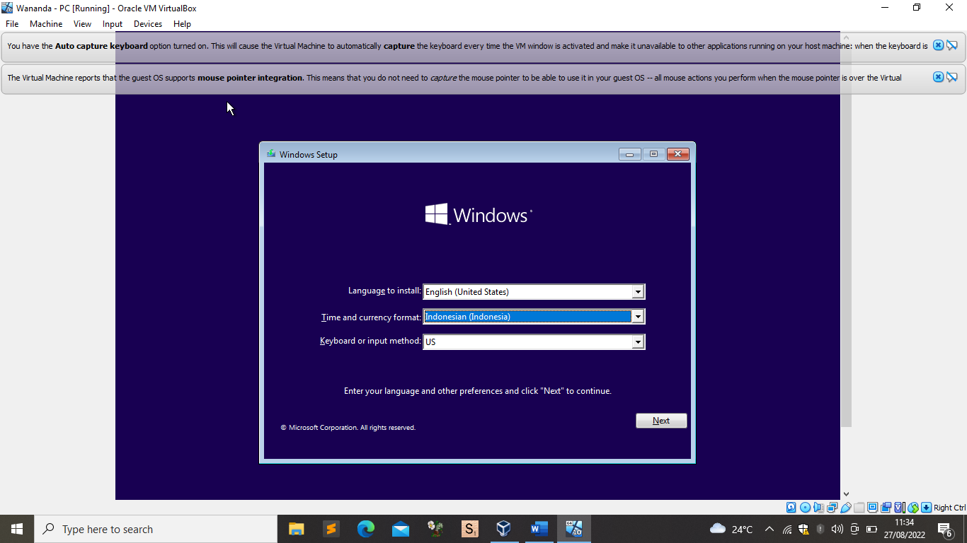

1. Klik Install Now.

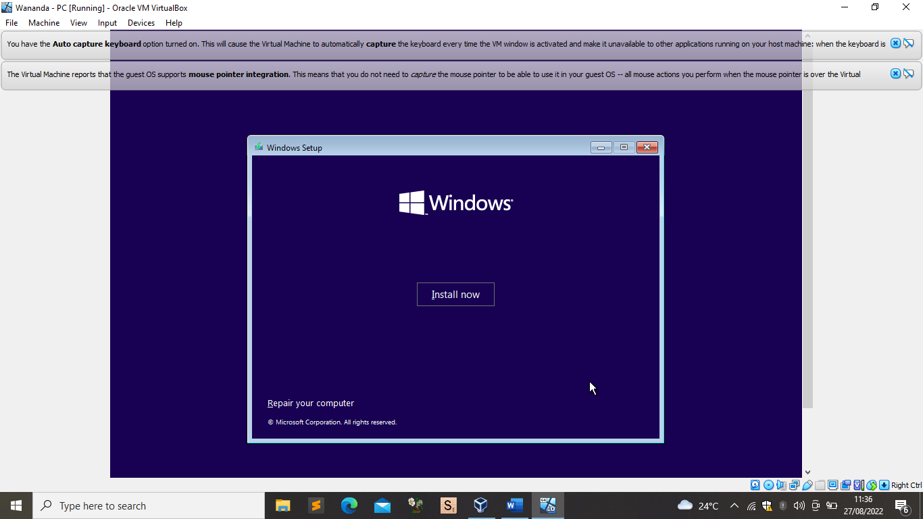

1. Klik “I don’t have a product key” .

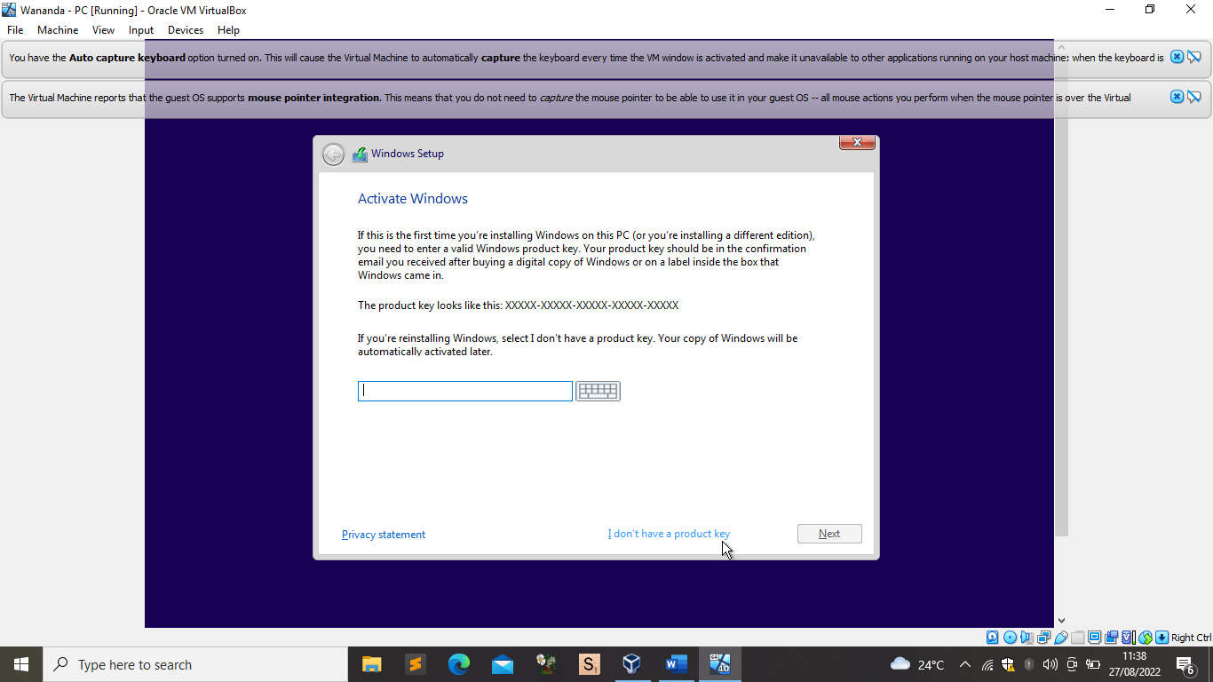

1. Cari Windows 10 Pro, lalu klik next.

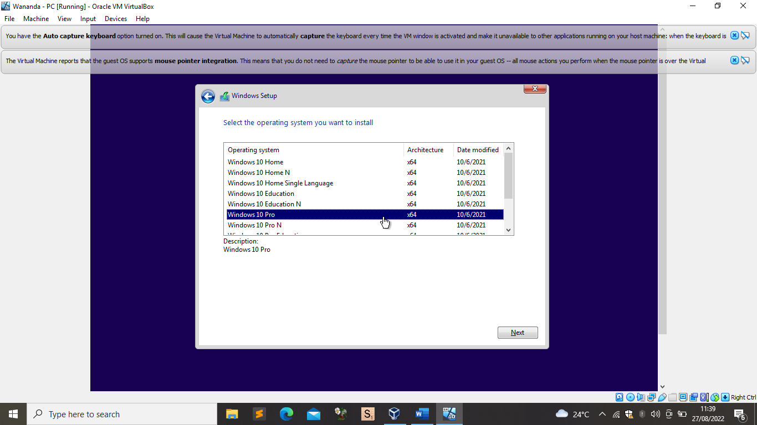

1. Klik “ I accept the license terms, lalu klik next.

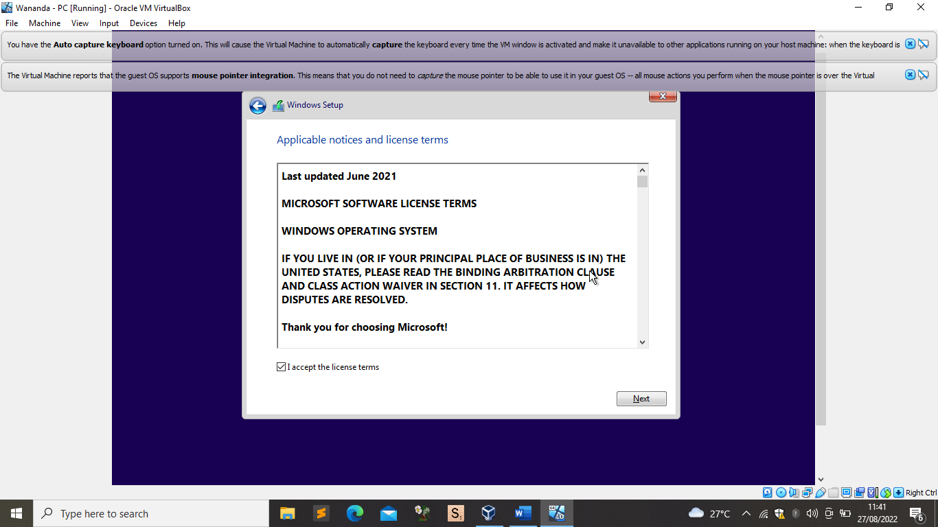

1. Klik new, ganti Size sesuai yang diinginkan clienct, lalu klik apply.

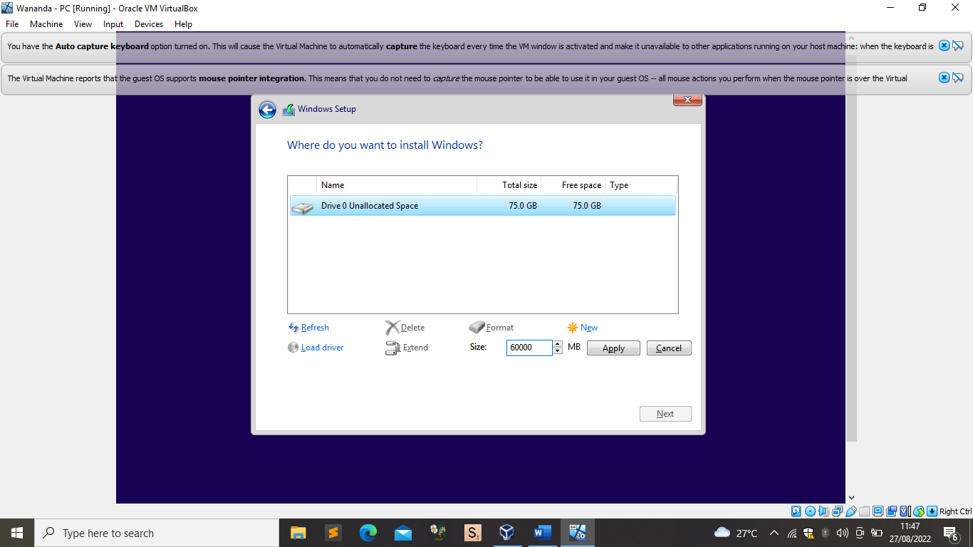

1. Klik Drive 0 Partition 2 – Primary lalu delete.

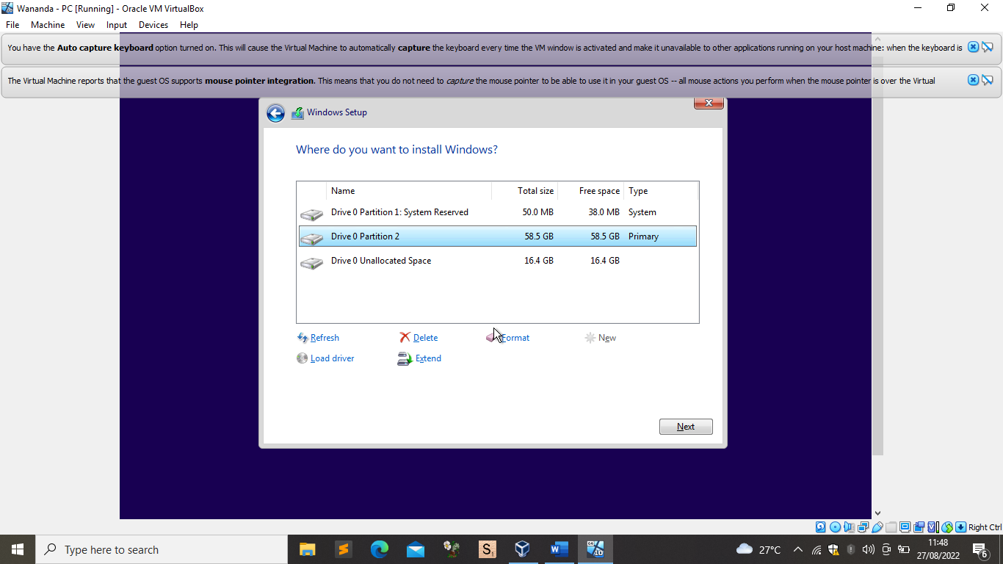

1. Sesuaikan Size untuk File D, klik apply.

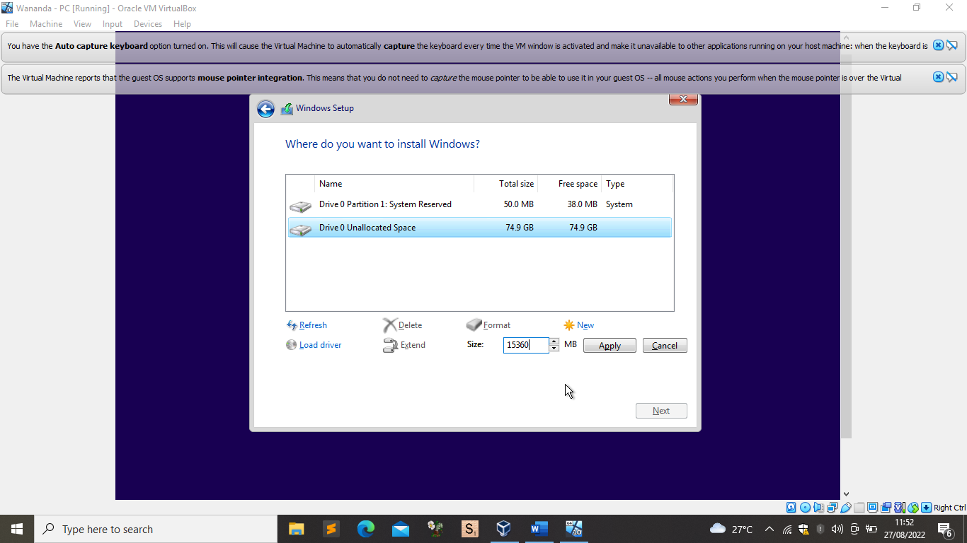

1. Klik Next

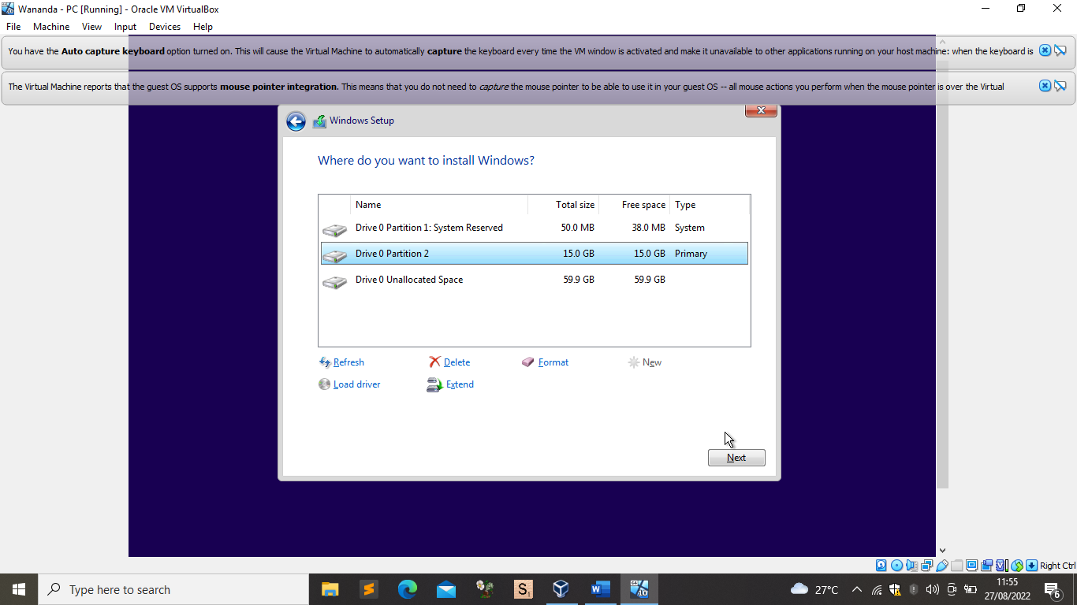

1. Lalu tunggu sampai selesai.

